使用PuttyGen產生SSH key的方式

1. 開啟PuttyGen並確認設定.

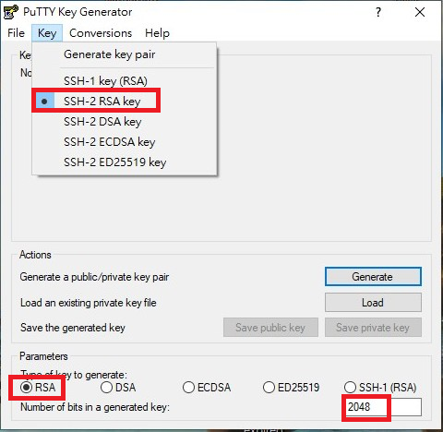

1. 按下Generate (保持滑鼠移動)

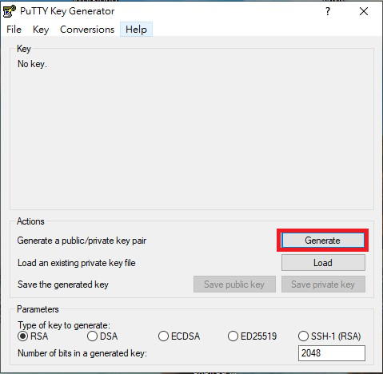

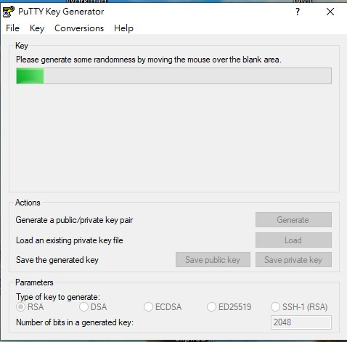

1. Gen Key完成. 紅框處是Public Key, 要將Private Key存檔下來.

